МИНИСТЕРСТВО ЦИФРОВОГО РАЗВИТИЯ, СВЯЗИ И МАССОВЫХ КОММУНИКАЦИЙ РФ

Федеральное государственное образовательное бюджетное учреждение высшего профессионального образования

«Санкт – Петербургский государственный университет телекоммуникаций

им. проф. М.А. Бонч-Бруевича»

**Санкт-Петербургский колледж телекоммуникаций им. Э.Т. Кренкеля**

ОТЧЕТ ПО

ЛАБОРАТОРНОЙ РАБОТЕ

**по ПМ.03**

**«УЧАСТИЕ В ИНТЕГРАЦИИ ПРОГРАММНЫХ МОДУЛЕЙ»**

**МДК 03.02 Инструментальные средства разработки программного обеспечения**

**Студент:**

А. Ю. Яскунова

**Проверила:**

Н.В. Кривоносова

Санкт-Петербург, 2022

**Лабораторная работа № 4**

**«Массивы»**

**Задание 1**

Используя IntelliJ IDEA, создайте класс **Arrays**.

Создайте массив размерностью в 10 элементов, выведите на экран все элементы массива в обратном порядке.

**Программный код:**

**package** com.company;  
**import** java.util.Random;  
  
**public class** Main{  
 **public static void** main(String[] args) {  
 Random objGenerator = **new** Random();  
 **int**[] array = **new int** [10];  
 **int** randomNumber;  
 **for** (**int** iCount = 0; iCount< array.**length**; iCount++){  
 randomNumber = objGenerator.nextInt(100);  
 array[iCount] = randomNumber;  
 }  
 System.***out***.println(**"Первый элемент массива: "** + array[0]);  
 **for** (**int** iCount = array.**length**-1; iCount >= 0; iCount--){  
 System.***out***.print(array[iCount] + **" "**);  
 }  
  
 }  
}

**Результат выполнения:**

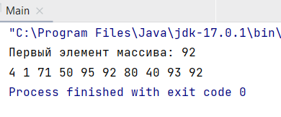

Рис. Скриншот IDE. Результат выполнения программы

**Задание 2**

Используя IntelliJ IDEA, создайте класс **CustomerArray**.

Требуется:

Создать массив размера N элементов, заполнить его произвольными целыми значениями (размер массива задает пользователь).

Вывести на экран: наибольшее значение массива, наименьшее значение массива, общую сумму всех элементов, среднее арифметическое всех элементов, вывести все нечетные значения.

**Программный код:**

**package** com.company;  
**import** java.util.Random;  
**import** java.util.Scanner;  
  
**public class** Main{  
 **public static void** main(String[] args) {  
 Random objGenerator = **new** Random();  
 Scanner in = **new** Scanner(System.***in***);  
 System.***out***.print(**"Введите разрядность массива: "**);  
 **int** num = in.nextInt();  
 **int**[] array = **new int** [num];  
 **int** randomNumber;  
 **for** (**int** iCount = 0; iCount< array.**length**; iCount++){  
 randomNumber = objGenerator.nextInt(20);  
 array[iCount] = randomNumber;  
 System.***out***.print(array[iCount] + **" "**);  
 }  
 **int** max = array[0], min = array[0], s = 0;  
 **double** a; *//среднее арифметическое* **for** (**int** iCount = 0; iCount< array.**length**; iCount++){  
 **if** (array[iCount] > max) max = array[iCount];  
 **if** (array[iCount] < min) min = array[iCount];  
 s += array[iCount];  
 }  
 a = s / (**double**)num;  
 System.***out***.printf(**"\nНаибольшее значение массива = %d\nНаименьшее значение массива = %d\nСумма всех элементов массива = %d\nСреднее арифметическое элементов массива = %f\n"**, max, min, s, a);  
 System.***out***.println(**"Все нечетные значения массива: "**);  
 **for** (**int** iCount = 0; iCount< array.**length**; iCount++){  
 **if** (array[iCount] % 2 != 0) System.***out***.print(array[iCount] + **" "**);  
 }  
 }  
}

**Результат выполнения:**

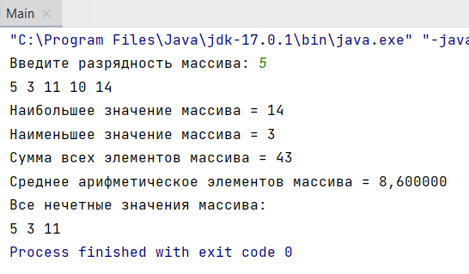

Рис. Скриншот IDE. Результат выполнения программы

**Задание 3.**

Введите с клавиатуры строку произвольной длины и подсчитайте процент вхождения заданного символа в строку.

**Программный код:**

**package** com.company;  
**import** java.util.Objects;  
**import** java.util.Scanner;  
  
**public class** Main {  
  
 **public static void** main(String[] args) {  
 Scanner in = **new** Scanner(System.***in***);  
 System.***out***.print(**"Введите строку: "**);  
 String string = in.nextLine();  
 System.***out***.print(**"Введите символ: "**);  
 String s = in.nextLine(); *//заданный символ* **int** c = 0; *//количество данного символа в строке* String []array = string.split(**""**);  
 **for** (**int** i =0; i < array.**length**; i ++)  
 {  
 **if** (Objects.*equals*(array[i], s)) c++;  
 }  
 **double** per = (**double**)c / ((**double**)array.**length**/100.0); *//процент вхождения символа в строку* System.***out***.println(**"Процент вхождения символа "** + s + **" в строку "** + string + **" равен "** + per);  
 }  
}

**Результат выполнения:**

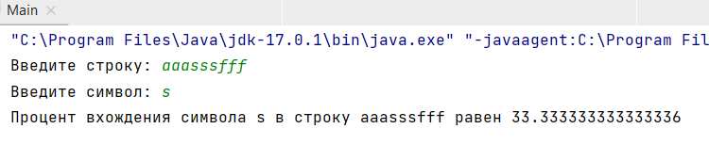

Рис. Скриншот IDE. Результат выполнения программы

**Задание 4.**

Задан массив действительных чисел размерности 10х10. Найти суммы элементов каждой строки, произведения элементов каждого столбца, и максимальный элемент главной диагонали (подсказка: все элементы, для которых номер строки совпадает с номером столбца).

**Программный код:**

package com.company;  
import java.util.Random;  
import java.util.Scanner;  
  
public class Main{  
 public static void main(String[] args) {  
 Random objGenerator = new Random();  
 Scanner in = new Scanner(System.*in*);  
int[][] array = new int [10][10];  
 int randomNumber;  
 for (int i = 0; i< array.length; i++){  
 for (int j = 0; j< array.length; j++) {  
 randomNumber = 10 - objGenerator.nextInt(21);  
 array[i][j] = randomNumber;  
 System.*out*.print(array[i][j] + "\t");  
 }  
 System.*out*.print("\n");  
 }  
 int s = 0, m = 1, max = array[0][0];  
 for (int i = 0; i< array.length; i++){  
 s = 0;  
 m = 1;  
 for (int j = 0; j< array.length; j++) {  
 s +=array[i][j];  
 m *= array[j][i];  
 if (i == j && array[i][j] > max) max = array[i][j];  
 }  
 System.*out*.printf("\nСумма элементов строки %d равна %d", i+1, s);  
 System.*out*.printf("; Произведение элементов столбца %d равно %d", i+1, m);  
 }  
 System.*out*.printf("\n\nМаксимальный элемент главной диагонали равен %d", max);}  
}

**Результат выполнения:**

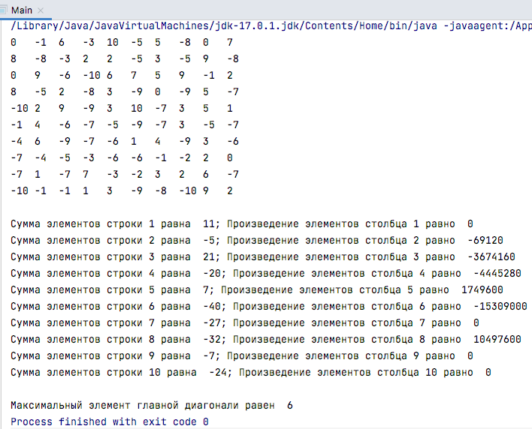

Рис. Скриншот IDE. Результат выполнения программы

**Задание 5.**

В заданной строке текста определите количество слов. Каждое слово отделено друг от друга пробелом.

**Программный код:**

**package** com.company;  
**import** java.util.Scanner;  
  
**public class** Main {  
  
 **public static void** main(String[] args) {Scanner in = **new** Scanner(System.***in***);  
 System.***out***.print(**"Введите строку: "**);  
 String string = in.nextLine();  
 String []array = string.split(**" "**);  
 System.***out***.println(**"Количество слов в строке равно "** + array.**length**);  
 }  
}

**Результат выполнения:**

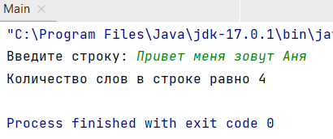

Рис. Скриншот IDE. Результат выполнения программы

**Задание 6.**

Задан одномерный массив целых чисел. Образуйте из него два отсортированных по возрастанию массива, содержащих четные и нечетные числа. Подсказка: четное число делится на 2 без остатка.

**Программный код:**

**package** com.company;  
**import** java.util.LinkedList;  
**import** java.util.List;  
**import** java.util.Random;  
**import** java.util.Scanner;  
  
**public class** Main{  
 **public static void** main(String[] args) {  
 Random objGenerator = **new** Random();  
 Scanner in = **new** Scanner(System.***in***);  
 System.***out***.print(**"Введите разрядность массива: "**);  
 **int** num = in.nextInt();  
 **int**[] array = **new int** [num];  
 **int** randomNumber;  
 **for** (**int** iCount = 0; iCount< array.**length**; iCount++){  
 randomNumber = objGenerator.nextInt(20);  
 array[iCount] = randomNumber;  
 System.***out***.print(array[iCount] + **" "**);  
 }**boolean** sorted = **false**;  
 **int** temp;  
 **while**(!sorted) { *//сортировка пузырьком по возрастанию главного массива* sorted = **true**;  
 **for** (**int** i = 0; i < array.**length** - 1; i++) {  
 **if** (array[i] > array[i+1]) {  
 temp = array[i];  
 array[i] = array[i+1];  
 array[i+1] = temp;  
 sorted = **false**;  
 }  
 }  
 }  
 List<Integer> even = **new** LinkedList<Integer>(); *//массив с четными элементами* List<Integer> odd = **new** LinkedList<Integer>(); *//массив с нечетными элементами* **for** (**int** iCount = 0; iCount< array.**length**; iCount++){  
 **if** (array[iCount] % 2 == 0) even.add(array[iCount]);  
 **else** odd.add(array[iCount]);  
 }  
 System.***out***.println(**"\nМассив четных элементов: "**);  
 **for** (**int** i = 0; i< even.size(); i++){  
 System.***out***.print(even.get(i) + **" "**);  
 }  
 System.***out***.println(**"\nМассив нечетных элементов: "**);  
 **for** (**int** i = 0; i< odd.size(); i++){  
 System.***out***.print(odd.get(i) + **" "**);  
 }  
 }  
}

**Результат выполнения:**

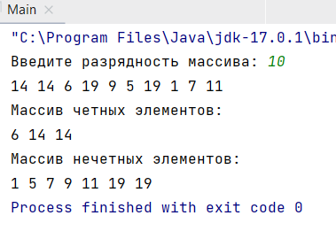

Рис. Скриншот IDE. Результат выполнения программы

**Задание 7.**

В заданном массиве действительных чисел найдите разность между максимальным и минимальным числом.

**Задание 8.**

В одномерном массиве из 100 чисел M[] подсчитайте количество элементов, удовлетворяющих условию 0 < M[i] <125.

**Программный код:**

**package** com.company;  
**import** java.util.Random;  
**import** java.util.Scanner;  
  
**public class** Main{  
 **public static void** main(String[] args) {  
 Random objGenerator = **new** Random();  
 Scanner in = **new** Scanner(System.***in***);**int**[] array = **new int** [100];  
 **int** randomNumber;  
 **for** (**int** iCount = 0; iCount< array.**length**; iCount++){  
 randomNumber = objGenerator.nextInt(500);  
 array[iCount] = randomNumber;  
 System.***out***.print(array[iCount] + **" "**);  
 }**int** c =0;*//количество элементов массива, входящих в диапазон от 0 до 125* **for** (**int** iCount = 0; iCount< array.**length**; iCount++){  
 **if** (array[iCount] > 0 && array[iCount]<125) c++;  
 }  
 System.***out***.println(**"\nКоличество элементов массива, входящих в диапазон от 0 до 125 равно "** + c);  
  
 }  
}

**Результат выполнения:**

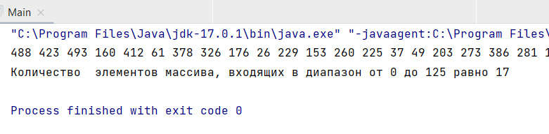

Рис. Скриншот IDE. Результат выполнения программы

**Задание 9.**

Определите, является ли исходная строка символов палиндромом (читается одинаково с начала и с конца). Регистры символов и пробелы игнорируйте.

**Программный код:**

**package** com.company;  
**import** java.util.Arrays;  
**import** java.util.Scanner;  
  
**public class** Main {  
  
 **public static void** main(String[] args) {Scanner in = **new** Scanner(System.***in***);  
 System.***out***.print(**"Введите строку: "**);  
 String string = in.nextLine();  
 String []array = string.split(**""**);  
 String []arrayReverse = **new** String[array.**length**];  
 **for** (**int** i = array.**length**-1; i >= 0; i --)  
 {  
 arrayReverse[array.**length** - i - 1] = array[i];  
 }  
 **if** (Arrays.*equals*(array, arrayReverse)) System.***out***.println(**"Эта строка палиндром! "**);  
 **else** System.***out***.println(**"Эта строка не палиндром! "**);  
 }  
}

**Результат выполнения:**

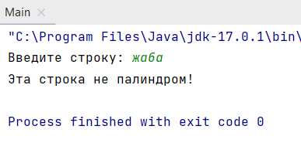

Рис 1. Скриншот IDE. Результат выполнения программы

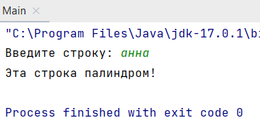

Рис 2. Скриншот IDE. Результат выполнения программы

**Задание 10.**

Задана квадратная матрица целых чисел. Подсчитайте количество отрицательных и положительных элементов, а также выведите на печать координаты нулевых элементов (номер строки и номер столбца).

**Программный код:**

package com.company;  
import java.util.LinkedList;  
import java.util.List;  
import java.util.Random;  
import java.util.Scanner;  
  
public class Main{  
 public static void main(String[] args) {  
 Random objGenerator = new Random();  
 Scanner in = new Scanner(System.*in*);  
 System.*out*.print("Введите разрядность квадратной матрицы: ");  
 int num = in.nextInt();  
 int[][] array = new int [num][num];  
 int randomNumber;  
 for (int i = 0; i< array.length; i++){  
 for (int j = 0; j< array.length; j++) {  
 randomNumber = 10 - objGenerator.nextInt(21);  
 array[i][j] = randomNumber;  
 System.*out*.print(array[i][j] + "\t");  
 }  
 System.*out*.print("\n");  
 }  
 System.*out*.println("Нулевые элементы массива: ");  
 int neg = 0, pos = 0; *//количество положительных и отрицательных чисел* for (int i = 0; i< array.length; i++){  
 for (int j = 0; j< array.length; j++) {  
 if (array[i][j] > 0) pos++;  
 if (array[i][j] < 0) neg++;  
 if (array[i][j] == 0) System.*out*.println("Строка: " + (i+1) + " Столбец: " + (j+1));  
 }  
 }  
 System.*out*.printf("Количество положительных элементов: %d \nКоличество отрицательных элементов: %d ", pos, neg);  
 }  
}

**Результат выполнения:**

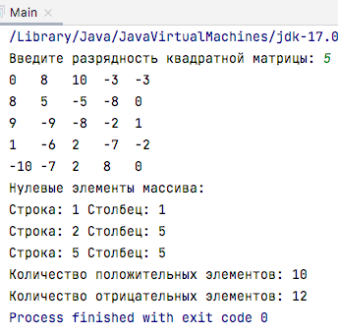

Рис. Скриншот IDE. Результат выполнения программы

**Задание 11.**

Введите с клавиатуры строку произвольной длины и подсчитайте процент вхождения гласных букв латинского алфавита в строку (не различая регистры).

**Программный код:**

**package** com.company;  
**import** java.util.Scanner;  
  
**public class** Main {  
  
 **public static void** main(String[] args) {Scanner in = **new** Scanner(System.***in***);  
 System.***out***.print(**"Введите строку: "**);  
 String string = in.nextLine();  
 String vowels = **"aeouiyAEOUIY"**;  
 **int** c = 0; *//количество гласных букв латинского алфавита в строке* String []array = string.split(**""**);  
 **for** (**int** i =0; i < array.**length**; i ++)  
 {  
 **if** (vowels.contains(array[i].toString()))  
 c++;  
 }  
 **double** per = (**double**)c / ((**double**)array.**length**/100.0); *//процент вхождения символа в строку* System.***out***.println(**"Процент вхождения гласных букв латинского алфавита в строку "** + string + **" равен "** + per);  
  
 }  
}

**Результат выполнения:**

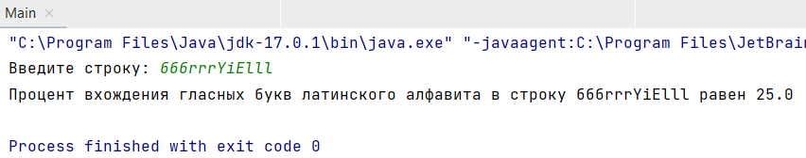

Рис. Скриншот IDE. Результат выполнения программы

**Задание 12.**

Задан массив действительных чисел из N элементов (используйте генератор случайных чисел). Определить количество элементов, значения которых находятся в диапазоне от -100 до +100.

**Задание 13.**

Задано пять произвольных целых чисел (элементы массива). Определить, является ли их расположение в массиве упорядоченным (т.е. по возрастанию или по убыванию) или неупорядоченным.

**Задание 14.**

Задан массив действительных чисел из N элементов (используйте генератор случайных чисел). Определить количество элементов, значения которых находятся вне диапазона от -10 до +10.

**Задание 15.**

В двухмерном массиве переставьте попарно соседние строки, т.е. 1-ю со 2-ой, 3-ю с 4-й и т.д. Результат выведите на экран.

**Программный код:**

package com.company;  
import java.util.Random;  
import java.util.Scanner;  
  
public class Main{  
 public static void main(String[] args) {  
 Random objGenerator = new Random();  
 Scanner in = new Scanner(System.*in*);  
 System.*out*.print("Введите разрядность квадратной матрицы: ");  
 int num = in.nextInt();  
 int[][] array = new int [num][num];  
 int randomNumber;  
 System.*out*.println("\nИсходный массив: ");  
 for (int i = 0; i< array.length; i++){  
 for (int j = 0; j< array.length; j++) {  
 randomNumber = objGenerator.nextInt(21);  
 array[i][j] = randomNumber;  
 System.*out*.print(array[i][j] + "\t");  
 }  
 System.*out*.print("\n");  
 }  
 int n;  
 System.*out*.println("\nМассив с переставленными строками: ");  
 for (int i = 0; i< array.length; i++){  
 for (int j = 0; j< array.length; j++) {  
 if (i % 2 == 0)  
 {  
 n = array[i][j];  
 array[i][j] = array[i+1][j];  
 array[i+1][j] = n;  
 }  
 System.*out*.print(array[i][j] + "\t");  
 }  
 System.*out*.print("\n");  
 }}  
}

**Результат выполнения:**

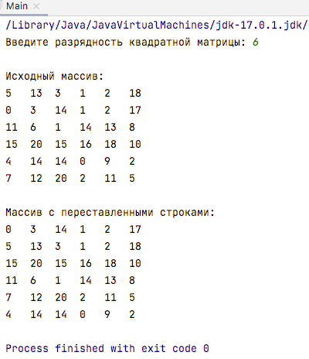

Рис. Скриншот IDE. Результат выполнения программы